JUEVES 20 DE AGOSTO  
MATEMÁTICA

CON MUCHAS FIGURAS

OBSERVA EL DISEÑO QUE REALIZÓ NICO:

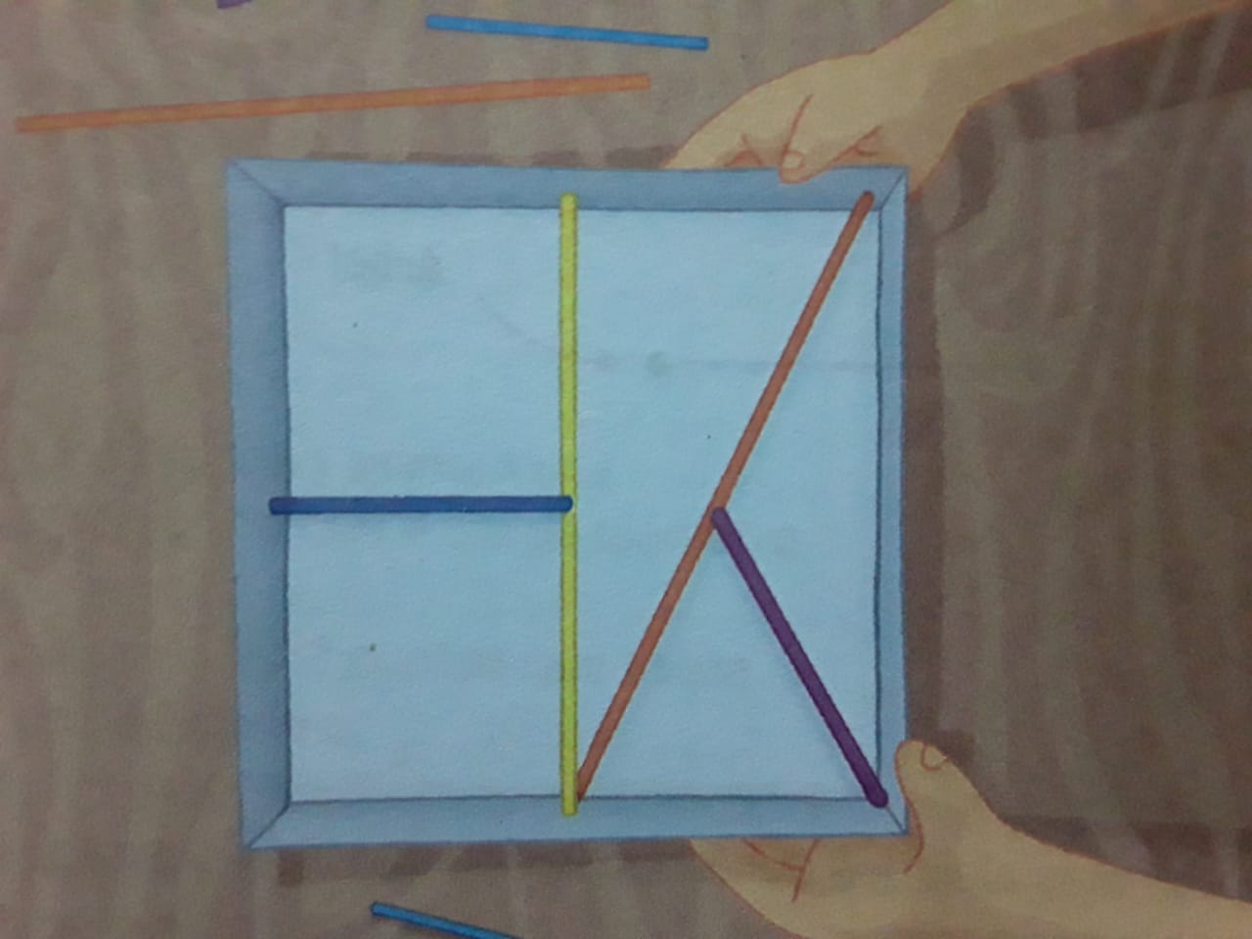

NICO ES UN ALUMNO DE 4TO QUE CON PALITOS CHINOS LE GUSTA ARMAR FIGURAS SOBRE UNA BALDOSA, OBSERVÁ ATENTAMENTE Y RESPONDÉ:

1. CANTIDAD DE CUADRADOS:
2. CANTIDAD DE TRIÁNGULOS:
3. CANTIDAD DE RECTÁNGULOS:

LEÉ CADA AFIRMACIÓN CON RESPECTO AL DISEÑO DE NICO Y RESPONDÉ VERDADERO O FALSO (EXPLICÁ LAS FALSAS)

1. TODOS LOS TRIÁNGULOS SON IGUALES ………………….
2. LOS CUADRADOS TIENEN 4 LADOS IGUALES …………………
3. LOS TRIÁNGULOS TIENEN 3 LADOS Y 6 VÉRTICES ………………..
4. EL RECTÁNGULO CONTIENE A LOS TRIÁNGULOS …………………

AHORA PARA APRENDER JUGANDO TE DEJO UN LINK: <https://jugarconjuegos.com/habilidad/tangram-online.html>